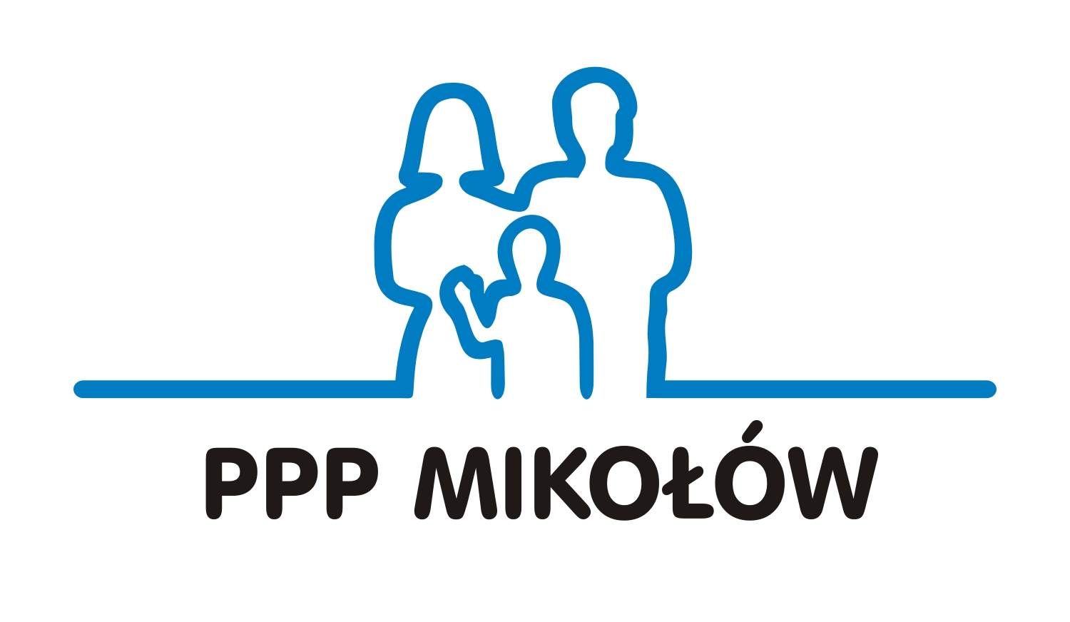
PORADNIA PSYCHOLOGICZNO – PEDAGOGICZNA

W MIKOŁOWIE

43-190 Mikołów, ul. Żwirki i Wigury 4 tel./fax.(32) 226-20-71
www.poradnia.mikolowski.pl e-mail: poradnia@powiat.mikolowski.pl

Mikołów, dn. 21.09.2023 r.

Do Dyrektora
Szkoły/przedszkola

Z A P R O S Z E N I E

Zapraszamy Pedagogów Szkolnych i Przedszkolnych
oraz Pedagogów Specjalnych
do udziału w roku szkolnym 2023/24
w Grupie Wsparcia
działającej przy naszej poradni.
Najbliższe spotkania: 23.02.2024r., 22.03.2024r., 26.04.2024r., 24.05.2024r.
W godz. 9.00 – 12.00

Miejsce spotkania: Poradnia Psychologiczno - Pedagogiczna
w Mikołowie przy ul. Żwirki i Wigury

Proszę, aby doradcy zawodowi, którzy chcieliby w bieżącym roku uczestniczyć
w spotkaniach skontaktowali się z prowadzącą mailowo:
julia.orszulik.ppp@gmail.com
Prowadząca grupę:
mgr Julia Orszulik
Pedagog
Pedagog Specjalny
Dyrektor
Poradni Psychologiczno – Pedagogicznej
w Mikołowie
mgr Anna Karaśkiewicz

